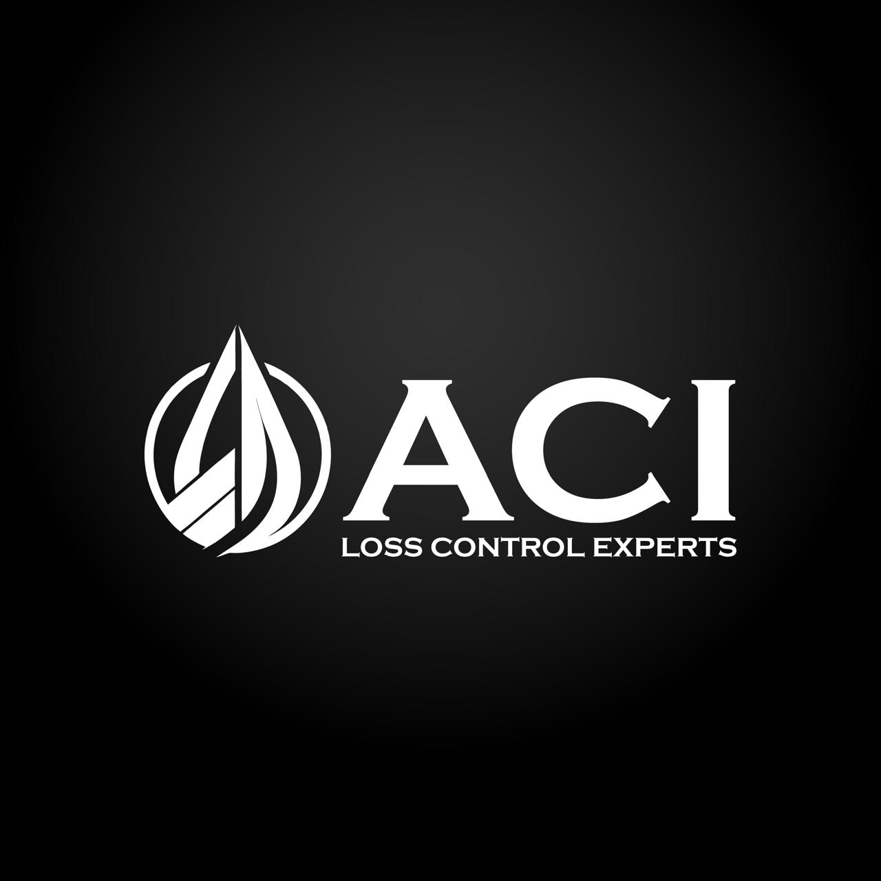
Perfil LinkedIn y Descripcion Corporativa
Textos listos para perfil de empresa y redes profesionales
Control tecnico donde cada barril importa

Nombre de pagina
ACI Loss Control Experts
Tagline
Loss control petrolero, expediting y control documental para operaciones criticas.
Descripcion corta
ACI Loss Control Experts protege los intereses del cliente durante operaciones petroleras criticas mediante presencia tecnica en terreno, reconciliacion de cantidades, control de calidad, control documental y reportabilidad trazable.
Descripcion para LinkedIn
ACI Loss Control Experts es una empresa especializada en loss control petrolero para operaciones de carga, descarga, transferencia y almacenamiento de combustibles, crudos y derivados.
Con presencia en Chile, Ecuador y Colombia, actuamos como los ojos tecnicos del cliente en terminales, buques, plantas y patios. Nuestro foco es registrar eventos, verificar mediciones, consolidar evidencias y entregar reportes claros para reducir perdidas, controversias y decisiones sin respaldo.
Especialidades
- Loss control petrolero
- Expediting
- Reconciliacion nave/terminal/planta
- Control de cantidad y calidad
- Control documental
- Soporte a reclamos
- Reportabilidad tecnica
Publicacion de lanzamiento
Nace ACI Loss Control Experts, una firma creada para entregar control tecnico independiente en operaciones petroleras criticas. Nuestro proposito es dar certeza donde cada diferencia importa: cantidad, calidad, tiempos, documentos y evidencias.
Operamos con cobertura regional en Chile, Ecuador y Colombia, apoyando a terminales, traders, navieras, refinerias, operadores logisticos, aseguradoras y clientes industriales.

